数据库：是按照数据结构用来组织、存储、管理数据的仓库。
关系型数据库（RDBMS）：建立在关系模型上的数据库，其中关系两个字主要体现在：每个数据库由多个数据表组成；每个数据表中存在表头和主键。按照上述两点关系型数据库可以实现快速的管理。
常见的关系型数据库：DB2,Oracle,microsoft sql sever,MySQL，sqlife
非关系型数据库：redis hbase mongodDB
MySQL数据表存储引擎：BDB、HEAP、ISAM、MERGE、MYISAM、InnoDB。
其中BDB、InnoDB属于事务安全型，其他均为非事务安全型。
5.5以上版本的MySQL默认存储引擎为InnoDB,以下的版本默认MYISAM.
查看基本信息：select version(),user(),database();
刷新：flush privileges
建立新的用户：create user “新用户名”@”localhost” identified by ‘password’
分派权限：grant all privileges on database_name.* to ‘新用户名’@’localhost’
查看用户列表：select host,user from mysql.user;
定义变量：1.declare 字段名 类型，2.set @字段名=value declare 多用于日志存储过程中一般使用在begin----end之间
Select distinct列名 from 库名-----显示每一列中不一样的行记录 类似unique
Show status;show grants ;
Select count(*) from 表名---------查询表的总的记录数
Show engines;-----查看引擎
导入Excel
Load data local infile ‘路径’ into table ‘表名’fields terminated by ‘\t’
从旧表中生成新表
若新表存在：insert into 新表名 select 查询语句from 旧表 条件
若新表不存在：create table 新表名 as select 查询语句 from 旧表 条件
导出Excel表格:
Select * into outfile ‘ C:/ProgramData/MySQL/MySQL Server 8.0/Uploads/Excel名’
From 表名
或者
Select * from (select ‘表头1’，‘表头2’ union all select * from 表名)b into
Outfile ‘以上路径’
在更新数据的时候，要更新时间型的数据：
update 表名 set time =str_to_date(“dec-24-1988”,”%b-%d-%y”)
时间类型的函数
Now() ,current_timestamp() 获取当前时间
Date_add(‘2019-01-01’,interval 6 day/month/year) 在当前的日期上添加几天或者几个月或者几年
Extract（year/day/month/week from ‘日期’）---从所给出的日期中获取年份/月份/天

数据库中的if语句：----------常在存储过程中使用
If 条件1 then
执行语句1;
Elseif 条件2 then
执行语句2;
Else:
执行语句3;
End if;
数据库中的循环语句
While 条件 do
执行语句;
End while ;
Repeat
执行语句；
Until 条件
End repeat ;
Loop_label:loop
执行语句；
Iterate loop_label--------当某一条件达到的时候
Leave loop_label -------当某一条件达到的时候
End loop loop_label
Case 语句 分母为0的情况，
Case when ......then .......else .....end 变量名 ----相当于条件语句 用于select语句中的变量选择部分
Case 条件 when.....then.....when .....then ......end 变量名
在存储过程最后返回结果的时候可以直接使用select 变量名 进行返回（结果展示）
当存储过程中包含loop循环时我们需要跳出循环的一个条件，
Declare 变量 int default 0
DECLARE CONTINUE handler not found set 变量=1
UNSIGNED 无符号 非负数 在定义变量的时候用 int ->int unsigned 前者是最大范围为-32768~32767的整数，后面的最大范围为0~6553 只用于整型
Innodb中页的概念：
https://segmentfault.com/a/1190000008545713#articleHeader0
Page是Innodb存储的最基本结构，也是Innodb磁盘管理的最小单位，与数据库相关的所有内容都存储在Page结构里。Page头部存放page的类型信息，以及两个指针（分别指向前一页和后一页），中部存放索引和数据 。
MySQL中用于事务提交的3个函数
事务一个最小的不可再分的工作单元；通常一个事务对应一个完整的业务(例如银行账户转账业务，该业务就是一个最小的工作单元)主要用于处理操作量大，复杂度高的数据。
Begin 开启一个事务
Start transaction---开始事务 在存储过程或者函数中使用这个不使用begin
commit函数，用于提交指定数据库连接的当前事务。
rollback函数，用于回滚当前事务。
Savepoint 保留点名 ----后期可以使用该保留点进行rollback 保留点越多越好
Release savepoint 保留点名 ----释放指定的保留点 一般来说在执行rollback到指定保留点之后，保留点会直接释放
直接用 SET 来改变 MySQL 的自动提交模式:
SET AUTOCOMMIT=0 禁止自动提交
SET AUTOCOMMIT=1 开启自动提交
事务的4个特征：原子性-----事务是最小的单位不可在分割，隔离性----事务之间互不干涉
一致性-----一旦发生错误，事务中的语句就会发生回滚，所以对于一个事务来说，其中的操作DML语句要么都成功，要么都失败，持久性----是事务的标志，一旦一个事务完成则必须提交。
锁：
锁是在执行多线程时用于强行限定资源访问的同步机制，数据库锁根据锁的粒度可分为行级锁，表级锁和页级锁
锁有等待时间
死锁：因为两个或多个事务相互等待对方释放锁，导致事务永远无法终止的情况。如事务1进行了id=3的行锁，事务2进行了id=4的行锁，在事务1中更新、查询、修改id=4的信息时需要等待，在事务2中进行id=3的操作时也发生等待---此时会发生报错，事务2发生回滚，id=4被行锁的操作回滚，则该操作失败，事务1正常进行，直到提交结束。
行级锁：是mysql中粒度最细的一种锁机制，表示只对当前所操作的行进行加锁，行级锁发生冲突的概率很低，其粒度最小，但是加锁的代价最大。行级锁分为共享锁和排他锁。当表中的一行被锁定的时候，其他事务使用该行的时候需要等待前面事务的提交才能开始查询，否则会一直等待，知道之前事务发生提交或者过了等待时间。
for update是在数据库中上锁用的，可以为数据库中的行上一个排它锁。当一个事务的操作未完成时候，其他事务可以读取但是不能写入或更新。
选中某一个行的时候,如果是通过主键id选中的。那么这个时候是行级锁，此时其他事务可以修改其他行的信息。
其他的行还是可以直接insert 或者update的。如果是通过其他的方式选中行,或者选中的条件不明确包含主键。这个时候会锁表。其他的事务对该表的任意一行记录都无法进行插入或者更新操作。只能读取。*
当多用户并发操作的时候，会出现将其他事务的修改进行覆盖的现象。
给表添加一个字段 last_update
Show create table 库名-----------显示库名的创建信息
Show processlist -----显示当前进程
InnoDB存储引擎提供一个更好的算法来解决死锁问题，wait-for graph算法。简单的说，当出现多个事务开始彼此等待时，启用wait-for graph算法，该算法判定为死锁后立即回滚其中一个事务，死锁被解除。该方法的好处是：检查更为主动，等待时间短。
Innodb 与myisam的区别：
- InnoDB支持事务，而MyISAM不支持事务
- InnoDB支持行级锁，而MyISAM支持表级锁
- InnoDB支持MVCC, 而MyISAM不支持
- InnoDB支持外键，而MyISAM不支持
- InnoDB不支持全文索引，而MyISAM支持。
6.InnoDB不能通过直接拷贝表文件的方法拷贝表到另外一台机器， myisam 支持
7.InnoDB表支持多种行格式， myisam 不支持
8.InnoDB是索引组织表，myisam 是堆表 ----索引是B+树索引
索引组织表与堆表
https://www.cnblogs.com/nieliu/archive/2012/05/04/2482223.html
- 索引组织表：1.存储在索引结构中的表，按照主键排序手段将信息存储在一个B树中。
- 一般的索引只存储主键列的信息（索引的存放地址或者记录的存放地址），索引组织表的索引则存储所有列的信息。也就是说找到所因组织表的索引相当于找到表中行数据，索引和数据是一块存放的。
- 数据是按照一定的规矩进行索引排序来存放，因此在插入数据的时候需要重新进行排序，因此索引组织表不适合频繁改动的表。
- 提高索引组织表的查询性能-----由于每次插入都将所有的信息存放到索引上，当数据量很大的时候会降低查询性能，因此使用参数---overflow（溢出参数），此时设置溢出段将主键和溢出数据分开来存储以提高效率。溢出段的设置有两种格式：
PCTTHRESHOLD n ：制定一个数据块的百分比，当行数据占用大小超出时，该行的其他列数据放入溢出段
INCLUDING column_name ：指定列之前的列都放入索引块，之后的列都放到溢出段
● 当行中某字段的数据量无法确定时使用PCTTHRESHOLD。
● 若所有行均超出PCTTHRESHOLD规定大小，则考虑使用INCLUDING。
create table t88(
ID varchar2 ( 10 ),
NAME varchar2 ( 20 ),
constraint pk_id primary key ( ID ))
organization index
PCTTHRESHOLD 20
overflow tablespace users
INCLUDING name ;
② 堆组织表：1.其索引值只存放主键的信息，通过主键的信息在去寻找行数据，索引和数据是分开存放的。
- 数据会以堆的方式进行管理，增加数据时候，会使用段中找到的第一个能放下此数据的自由空间。
- 当从表中删除数据时候，则允许以后的UPDATE和INSERT重用这部分空间，它是以一种有些随机的方式使用。不一定是先插入的数据在前面。存放时不一定先插入的数据在前面，根据可用空间来决定。
innodb引擎的4大特性
- 插入缓冲（insert buffer)
- 二次写(double write)
- 自适应哈希索引(ahi)
- 预读(read ahead)
Innodb的事务与日志
Innodb的存储层面的日志是重做日志是一种物理格式日志，用于记录每一页的修改
MySQL数据库上层的二进制日志是一种逻辑日志，用于记录sql语句
二进制日志只在事务提交完成后进行一次写入，而InnoDB存储引擎的重做日志在事务进行中不断地被写入，这表现为日志并不是随事务提交的顺序进行写入的
InnoDB是事务的存储引擎，其通过Force Log at Commit 机制实现事务的持久性。包括两部分，redo log用来保证事务的持久性，undo log 用来帮主事务回滚及MVCC的功能。redo log 基本是顺序写的，在数据库运行时不需要对redo log的文件进行读取操作。而undo log 是需要进行随机读写的。为了确保每次日志都能写入日志文件，在每次将重做日志缓冲写入重做日志文件后，InnoDB存储引擎都需要调用一次fsync操作，由于重做日志文件打开并没有使用O_DIRECT选项，因此重做日志缓冲先写入文件系统缓存。为了确保重做日志写入磁盘，必须进行fsync操作。由于fsync的效率取决于磁盘的性能，因此磁盘的性能决定了事务提交的性能，也就是数据库的性能
存储过程（类似于批量处理）的优点有一箩筐。不过最主要的还是执行效率和SQL 代码封装。特别是 SQL 代码封装功能，如果没有存储过程，在外部程序访问数据库时（例如 PHP），要组织很多 SQL 语句。特别是业务逻辑复杂的时候，一大堆的 SQL 和条件夹杂在 PHP 代码中，让人不寒而栗。现在有了 MySQL 存储过程，业务逻辑可以封装存储过程中，这样不仅容易维护，而且执行效率也高。
建立一个存储过程：----类似于函数的用法 每一个存储过程对应于一个数据表进行
Delimiter//----将;转换为//，只有在收到//时才认为指令结束可以执行
Create procedure 过程名
(
参数设置 ---------------若不需要参数的时候直接写()即可
);
Begin
mysql语句1;
MySQL语句2;
Select c as sum:---返回语句
End//
调用过程 call 过成名（参数）
删除存储过程 drop procedure 过程名
查看特定的存储过程的创建语句 show create procedure 存储过成名；
寻找特定的存储过程 show procedure status like ‘%特定的字符串%’
PREPARE prod FROM存储过程里将字符串解析为sql语句执行，后面跟字符串类型的sql语句 prob看做是一个占位符
EXECUTE prod USING替换sql语句中的占位符，后面跟要替换占位符的、占位符变量，(sql语句中的占位符是?号)·
以上这两条语句的存在使得存储过程更加快捷避免了循环语句的使用。
如：挑选id>11的语句
declare p1 int;
Set p1=11;
select @p1=p1;-------赋值字符串占位符为变量p1
Prepare prod from ‘select *from 表名 where id>?’----此处也可以将要执行的语句作为存储过程的参数传入。
Execute prob using @p1 -----使用占位符替换上面的?
DEALLOCATE prepare prod; -----释放解析和执行sql语句
参数innodb_flush_log_at_trx_commit用来控制重做日志刷新到磁盘的策略，改参数默认为1 ，表示事务提交时必须调用一次fsync操作，还可以设置成0 和2 ，0表示事务提交时不进行写入重做日志操作，这个操作仅在master thread中完成，而master thread中每一秒会进行一次重做日志文件的fsync操作，2 表示事务提交时将重做日志写入重做日志文件，但仅写入文件系统的缓存中，不进行fsync操作。在这个设置下，当MySQL发生宕机而操作系统不发生宕机时，并不会导致事务的丢失，而当操作系统宕机时，重启数据库会丢失未从文件系统缓存刷新到重做日志文件的那部分事务
配置参数：
1.innodb_log_file_size：指定重做日志文件大小
2.innodb_log_file_in_group：指定日志文件组中重做日志文件的个数，默认2
3.innodb_mirrored_log_groups：指定日志镜像文件组的数量，默认1----通过设置镜像组来实现将不同的组放到不同的磁盘中，实现重做日志的效率
4.innodb_log_group_home_dir：指定日志文件组所在路径，默认数据库路径下
5.innodb_flush_log_at_trx_commit：指定提交事务时是否刷新缓冲池重做日志数据到日志文件，0表示提交事务时不将事务的重做日志写入磁盘上的日志文件，1表示在事务提交时同步写入重做日志，2表示在事务提交时异步写入重做日志，默认1

重做日志文件和二进制文件区别：
1.记录类型不一样：二进制文件是mysql数据库相关的日志会记录所有引擎操作的日志记录，重做日志只记录innodb引擎相关的事务性操作
2.记录内容不一样：二进制文件会记录的具体操作，比如sql或行的修改，重做日志记录关于页的更改情况
3.记录时间不一样：二进制文件在事务提交前记录日志，重做日志的操作并不是直接写入文件,而是先写入一个重做日志缓存中,然后按照一定顺序写入文件.(重做日志的写入过程). 重做日志是按512字节也就是一个扇区的大小,因为扇区是写入(磁盘)的最小单位,日志的写入必定是成功的.因此在重做日志的写入过程中不需要有两次写入(double write)
写入方式：
每一个innodb存储引擎下有一组日志文件，每一个日志文件下至少有两个文件组成ib-logfile0、ib-logfile1,innodb以循环写入的方式写入日志,先写ib_logfile0,当ib_logfile0被写满时,将接下来的内容写入ib_logfile1,当ib_logfile1被写满时又回到ib_0. 所以这两个(或n+1个)日志文件理论上说大小应该是保持一致的.
重做日志的优点 ：

存储引擎说白了就是如何存储数据、如何为存储的数据建立索引和如何更新、查询数据等技术的实现方法。因为在关系数据库中数据的存储是以表的形式存储的，所以存储引擎也可以称为表类型（即存储和操作此表的类型）。
主键和索引的区别：
- 主键类似书的页码，唯一的表示每一页，索引类似于目录 通过一定的结构找到所需要的记录
- 主键的唯一作用就是唯一标识表中的某一行数据，表中的每一行都有唯一标识的一列。分为单一主键和联合主键： 主键能够唯一的表示数据表中的一行记录，因此在进行数据的修改的时候并不会出现错误
- 单一主键：只用一列就能唯一标识一行。
- 联合主键：当使用一列已经不能唯一标示一行的时候，就要采用多列唯一标识一行，就是联合主键。
- 索引：索引的作用就是提高数据的检索速度，分为单一索引和联合索引,表中的仁义字段都可以作为索引 主键是索引的一种
- 单一索引：只是用某一列数据作为索引，默认是index索引，这一列可以包含重复数据；如果某一列不存在重复数据最好设置成unique形式的索引如（身份证）比index的索引速度更快，在text数据上要使用fulltext索引。
- 联合索引：为了更进一步提高检索速度，每次检索都需要用多列同时进行时，就可以把这多列设为联合索引，提高索引速度，根据多列是否唯一，也分为index索引和unique索引。在创建多列索引的时候也要考虑到底哪个列是第一个索引，哪个是第二个索引 这样会提高检索的速度。
- 唯一索引 unique表明按照该索引进行检索的时候每个可能的取值只能是唯一的 这个和主键有点类似，但是对于唯一索引来说，可以是空值，而主键不能为空。
- 一般的索引并不会要求唯一性
- 联合索引的使用必须注意：不能垮字段使用，比如a b c联合索引 只有a｜ab｜abc 才能用上联合索引字段。
- 主键一定是索引，但是索引不一定是主键。一个表只能有一个主键或联合主键，但是可以有多个索引。
- 主键字段必须不能为空，但是索引字段可以为空
为什么要使用索引：
第一，通过创建唯一性索引，可以保证数据库表中每一行数据的唯一性。
第二，可以大大加快数据的检索速度，这也是创建索引的最主要的原因。
第三，可以加速表和表之间的连接，特别是在实现数据的参考完整性方面特别有意义。
第四，在使用分组和排序子句进行数据检索时，同样可以显著减少查询中分组和排序的时间。
第五，通过使用索引，可以在查询的过程中，使用优化隐藏器，提高系统的性能。
在哪些列上创建索引：
在经常需要搜索的列上，可以加快搜索的速度；
在作为主键的列上，强制该列的唯一性和组织表中数据的排列结构；
在经常用在连接的列上，这些列主要是一些外键，可以加快连接的速度；
在经常需要根据范围进行搜索的列上创建索引，因为索引已经排序，其指定的范围是连续的；
在经常需要排序的列上创建索引，因为索引已经排序，这样查询可以利用索引的排序，加快排序查询时间；
在经常使用在WHERE子句中的列上面创建索引，加快条件的判断速度。
哪些情况不使用索引：
第一，对于那些在查询中很少使用或者参考的列不应该创建索引。这是因为，既然这些列很少使用到，因此有索引或者无索引，并不能提高查询速度。相反，由于增加了索引，反而降低了系统的维护速度和增大了空间需求。
第二，对于那些只有很少数据值的列也不应该增加索引。这是因为，由于这些列的取值很少，例如人事表的性别列，在查询的结果中，结果集的数据行占了表中数据行的很大比例，即需要在表中搜索的数据行的比例很大。增加索引，并不能明显加快检索速度。
第三，对于那些定义为text, image和bit数据类型的列不应该增加索引。这是因为，这些列的数据量要么相当大，要么取值很少。
第四，当修改性能远远大于检索性能时，不应该创建索引。这是因为，修改性能和检索性能是互相矛盾的。当增加索引时，会提高检索性能，但是会降低修改性能。当减少索引时，会提高修改性能，降低检索性能。因此，当修改性能远远大于检索性能时，不应该创建索引。
数据库优化思路：

1.SQL语句优化
1）应尽量避免在 where 子句中使用!=或<>操作符，否则将引擎放弃使用索引而进行全表扫描。
2）应尽量避免在 where 子句中对字段进行 null 值判断，否则将导致引擎放弃使用索引而进行全表扫描，如：
select id from t where num is null
可以在num上设置默认值0，确保表中num列没有null值，然后这样查询：
select id from t where num=0
3）很多时候用 exists 代替 in 是一个好的选择
Exists查询的时候，会先查询外表，然后将外表的筛选出来的结果依次去判断后面的where语句是否成立，成立则返回TRUE 改行保留，不成立返回FALSE删除改行
In查询的时候先查询子查询内表，然后将子查询的结果和主查询做一个笛卡尔积，然后按照条件进行筛选
内表较小的时候使用in 外表的小的时候使用exists
4）用Where子句替换HAVING 子句 因为HAVING 只会在检索出所有记录之后才对结果集进行过滤

3.数据库结构优化
1）范式优化： 比如消除冗余（节省空间。。） 2）反范式优化：比如适当加冗余等（减少join） 3）拆分表： 分区将数据在物理上分隔开，不同分区的数据可以制定保存在处于不同磁盘上的数据文件里。这样，当对这个表进行查询时，只需要在表分区中进行扫描，而不必进行全表扫描，明显缩短了查询时间，另外处于不同磁盘的分区也将对这个表的数据传输分散在不同的磁盘I/O，一个精心设置的分区可以将数据传输对磁盘I/O竞争均匀地分散开。对数据量大的时时表可采取此方法。可按月自动建表分区。
4）拆分其实又分垂直拆分和水平拆分： 案例： 简单购物系统暂设涉及如下表： 1.产品表（数据量10w，稳定） 2.订单表（数据量200w，且有增长趋势） 3.用户表 （数据量100w，且有增长趋势） 以mysql为例讲述下水平拆分和垂直拆分，mysql能容忍的数量级在百万静态数据可以到千万 垂直拆分：解决问题：表与表之间的io竞争 不解决问题：单表中数据量增长出现的压力 方案： 把产品表和用户表放到一个server上 订单表单独放到一个server上 水平拆分： 解决问题：单表中数据量增长出现的压力 不解决问题：表与表之间的io争夺
方案： 用户表通过性别拆分为男用户表和女用户表 订单表通过已完成和完成中拆分为已完成订单和未完成订单 产品表 未完成订单放一个server上 已完成订单表盒男用户表放一个server上 女用户表放一个server上(女的爱购物 哈哈)
数据库范式：
设计关系数据库时，遵从不同的规范要求，设计出合理的关系型数据库，这些不同的规范要求被称为不同的范式，各种范式呈递次规范，越高的范式数据库冗余越小。
第一范式：要确保数据表中的的每一列都是不可分割的最小的结构，而不能是集合，数组，记录等非原子数据项。即实体中的某个属性有多个值时，必须拆分为不同的属性。（如：电话列可以分成家庭电话，公司电话）
第二范式：在第一范式实现的基础上实现：一是表必须有主键；二是没有包含在主键中的列必须完全依赖于主键，而不能只依赖于主键的一部分。
第三范式：首先是 2NF，另外非主键列必须直接依赖于主键，不能存在传递依赖。
将输入MySQL中的信息（包括数据库语句以及结果）保存到文本中
MySQL->Tee ‘路径’
开始执行操作
Notee----关闭输入
Binlog日志：
binlog二进制日志用于记录所有更新了数据或者已经潜在更新了数据的所有语句。语句以“事件”的形式保存，它描述数据更改。
MySQL的二进制日志可以说是MySQL最重要的日志了，它记录了所有的DDL和DML(除了数据查询语句)语句，以事件形式记录，还包含语句所执行的消耗的时间，MySQL的二进制日志是事务安全型的。
常用binlog日志操作命令
1.查看所有binlog日志列表
mysql> show master logs;
Show binary logs;

2.查看master状态，即最后(最新)一个binlog日志的编号名称，及其最后一个操作事件pos结束点(Position)值
mysql> show master status;

3.刷新log日志，自此刻开始产生一个新编号的binlo
g日志文件
mysql> flush logs;
注：每当mysqld服务重启时，会自动执行此命令，刷新binlog日志；在mysqldump备份数据时加 -F 选项也会刷新binlog日志；

4.重置(清空)所有binlog日志
mysql> reset master;
查询某个日志下的内容：
show binlog events [IN 'log_name'] [FROM pos] [LIMIT [offset,] row_count]\G;
查询存储引擎的进程：
show engine innodb status\G
Pos 查询的起点
Mysql 主从复制:首先在进行主从复制之前，要设置两个用户一个是master 一个是slave。
进行主从复制主要分为3个部分：
- 主：binlog线程——记录下所有改变了数据库数据的语句，放进master上的binlog中；
- 从：io线程——在使用start slave 之后，负责从master上拉取 binlog 内容，放进 自己的relay log中；
- 从：sql执行线程——执行relay log中的语句
建立主库，从库-------master VS slave：
MySQL主从复制一致性检验：
原因：1、主从复制是基于binlog的逻辑复制，难免出现复制数据不一致的风险
- 这个风险不但会引起用户数据访问前后不一致的风险
- 而且会导致后续复制出现1032、1062错误进而引起复制架构停滞的隐患
- 为了及时发现并解决这个问题
- 我们需要定期或不定期地开展主从复制数据一致性的校验和修复工作
工具：pt—table-checksum、checksum、mysqldiff
- Mysqldiff工具主要用来检查不同环境数据库表结构是否一致
在cmd命令行中定位到utilities文件下即可
mysqldiff --server1=root:password@127.0.0.1:3306
--server2=root:password@127.0.0.1:3306
--difftype=sql
db1:db2或者db1.table1:db2.table1
--force //强行比较，即使发现不一致，
--skip-table-options//忽略对engine、ai(自增ID)、charset之类表选项的比较
--show-reverse //比较的两个服务器的变化都要显示
--changes-for=server1 //以server2 为参照，server1 发生的变化
>/root/mysqldata/diff/1.sql-----最后将结果进行保存
db1:db2：如果只指定数据库，那么就将两个数据库中互相缺少的对象显示出来，不比较对象里面的差异。这里的对象包括表、存储过程、函数、触发器等。
db1.object1:db2.object1：如果指定了具体表对象，那么就会详细对比两个表的差异，包括表名、字段名、备注、索引、大小写等所有的表相关的对象。
- checksum的使用
在执行checksum命令时，表会被加一个读锁(read lock)，checksum table的原理是对表中的数据进行一行一行的较验和计算，因些对于大表，这是一个很耗时的过程。
如果对于myisam表，建表时加上CHECKSUM=1选项，那么在对这样的表进行checksum table时将会非常快
MySQL备份语句：
在cmd命令行中进行数据库的备份，备份时主要使用mysqldump工具进行备份
在cmd命令行锁定到MySQL存储位置的bin文件夹下，然后使用mydqldump help 语句进行查询备份语句
- 备份一个数据库
Mysqldump -uroot -p 数据库名 > 地址/数据库名.sql
- 备份一个数据库下的（多个）数据表 ----将多个数据表存放在一个sql文件中
Mysqldump -uroot -p 数据库名 数据表名1 数据表2 > tmp/数据表1_数据表2.sql
- 备份所有数据库
MySQLdump -uroot -p --all-databases > 地址
- 备份某数据库下的所有表为以逗号分隔的文本
mysqldump -uroot -p -T /tmp 数据库名 数据表名 --fields-terminated-by ','
Mysql中恢复：
将binlog日志保存为txt文件----首先定位到日志存放位置
mysqlbinlog USER-20181129XA-bin.000001 >tmp/mysql-bin.000001.txt
- 完全恢复-----只使用备份进行恢复
MySQL -uroot -p 原本的数据库名 < tmp/文件名.sql
- 按时间点恢复----使用备份和binlog文件进行恢复
我们需要的是恢复到误操作之前的状态，然后跳过误操作语句，再恢复后面执行的语句，完成我们的恢复。这种恢复叫不完全恢复，在MySQL中，不完全恢复分别为基于时间点的恢复和基于位置的恢复。
binlog文件存放位置：C:\Program Files\MySQL\MySQL Server 8.0\Data
文件名类型：USER-20181129XA-bin.000002
如果上午10点发生了误操作，可以用以下语句用备份和BINLOG数据恢复到故障前：
mysqlbinlog --stop-datetime="2015-09-29 9:59:59" 文件地址| mysql -uroot -p
跳过故障时的时间点，继续执行后面的BINLOG，完成恢复。
mysqlbinlog --start-datetime="2015-09-29 10:01:00" 文件地址| mysql -uroot -p
- 基于位置恢复
mysqlbinlog --start-datetime="2019-03-11 21:54:00" --stop-date="20190311 22:00:00" /ProgramData/MySQL/MySQL Server 8.0/Data/USER-20181129XA-bin.000002 > /tmp/restore.sql
MySQL语句分类：
DDL—数据定义语言(CREATE，ALTER，DROP，DECLARE)
DML—数据操纵语言(SELECT，DELETE，UPDATE，INSERT)
DCL—数据控制语言(GRANT，REVOKE，COMMIT，ROLLBACK)
MySQL中的外键
主键用来标识一个表中唯一的一条记录的索引，而外键起到了连接表格的作用。比如在一个表a中存在一个字段gi依赖于另外一个表b中的id,则id是表a的外键。
外键的作用保持了两个表的一致性，避免了冗余。
外键约束使用最多的两种情况无外乎：
- 父表更新时子表也更新，父表删除时如果子表有匹配的项，删除失败；
- 父表更新时子表也更新，父表删除时子表匹配的项也删除
Alter table 表名1 add constraint 外键名 foreign key(字段名) references 表名2（字段名）
Group by 主要用于分组，筛选 order by 主要用于排序

- Select name ,max(score) as score_max from apps group by a.name------筛选出来每个学生的最大的成绩，而且这样筛选出来的其他信息匹配不正确，并没有筛选出来其中最大的成绩这一条记录 基本分组情况
- Select 筛选列，求和列 from 表名 group by 筛选列 order by 要排序的字段----分组+排序
- 筛选出来最大的成绩的一整条记录
Mysql-> select a.name,a.county,a.count1
-> from apps a
-> where a.count1 =(
-> select max(count1)
-> from apps
-> where a.name=name);
- Having和Where的联合使用方法---条件筛选
区别：Where放在group by 之前 而Having放在group by 之后
Where 直接从数据表中筛选字段，而having则从前面选择的字段中进行条件筛选也就是说having进行的时候已经根据前面的语句建立了新表having只是对新表的一个筛选。
Select county,count(county) as cou from apps having cou> 5
统计成绩有两门以及以上不及格的学生的所有科目的平均成绩
Select user_name,avg(score),sum(score<60) as num from ecs_mian2 group by user_name
Having num>1;
统计成绩有两门以及两门以上不及格学生的不及格科目的平均成绩。
Select user_name,avg(score) as avg_score,count(*)as num from ecs_mian2 where score<60 group by user_name having num>1; where score <60 总的筛选条件。
Join 联结函数的使用 有条件的连接
连接两个表的信息 这个链接是按照列筛选行 分为inner join、left join、right join
使用join方法的时候，我们使用where函数的时候在所有join方法完之后再使用where
后面的on条件不一定是等式 也可以是e.参数 between a.参数1 and a.参数2 这种不等式条件。
表apps:
| id | name | county | count1 |
| 1 | hhj | 2 | 5 |
| 2 | sd | 2 | 6 |
| 3 | as | 2 | 2 |
| 4 | sd | 3 | 7 |
该方法风格非常 | 5 | hhj | 3 | 7 |
| 6 | fg | 4 | 5 |
| 7 | sd | 5 | 9 |
表webs:
| id | name | county | count2 |
| 1 | ass | cn | 2 |
| 2 | aas | cn | 2 |
| 3 | hhj | usa | 4 |
| 4 | sd | usa | 4 |

- Inner join
可以连续多个inner join 进行连接 按顺序链接
获取两个表中字段匹配关系的记录。获取两个表中一定条件下的交集。按照on 之后的条件进a.name=b.name进行匹配两个表中的信息（当然不一定都是等于，有的时候使用！=，>,<），最后获得的记录数为两个表中最多的公共name数为准。
select a.name,a.county,b.count1 from webs a inner join apps b on a.name=b.name;
等价于select a.name,a.county,b.count1 from webs a ,apps b where a.name=b.name;
| name | county | count1 |
| hhj | usa | 5 |
| sd | usa | 6 |
| sd | usa | 7 |
| hhj | usa | 7 |
| sd | usa | 9 |
- Left join
在进行匹配信息的时候主要以a表为主,获取左表所有记录，即使右表没有对应匹配的记录。
select a.name,a.county,b.count1 from webs a left join apps b on a.name=b.name;
以a表的name为主（不取公共的name）若b表没有匹配的记录则记为null。 最后得出来表的记录数max(公共name数)+a表中剩余name的个数---也就是说先取两个表中一定条件下的交集，然后再加上左表的剩余记录。
| name | county | count1 |
| hhj | usa | 5 |
| sd | usa | 6 |
| sd | usa | 7 |
| hhj | usa | 7 |
| sd | usa | 9 |
| ass | cn | NULL |
| aas | cn | NULL |
- Right join
获取右表b的所有记录，即使左表a没有
select a.name,a.county,b.count1 from webs a right join apps b on a.name=b.name;
Max(公共name数)+b表中剩余的Name的个数
先去两个表中一定条件下的公共部分，然后再加上右表剩余记录
| name | county | count1 |
| hhj | usa | 5 |
| hhj | usa | 7 |
| sd | usa | 6 |
| sd | usa | 7 |
| sd | usa | 9 |
| NULL | NULL | 2 |
| NULL | NULL | 5 |
- Outer join
外连接 求两个集合的并集，可以通过left join 和right join进行运算
select a.name,a.county,a.count2+b.count1 from webs a left join apps b on a.name=b.name
union
select a.name, a.county,a.count2+b.count1 from webs a right join apps b on a.name=b.name;
- Using 方法
在上面的三种连接方式中后面的条件on a.name=b.name 可以替换成using语句
Using(name)
- 自然连接
字段是两个数据表字段的并集，记录总数为原来两个表记录数的乘积。
其中左表webs有4个记录，成为新表时，一直不断重复原来的表，重复七次
右表有7条记录，成为新表时，每一条记录重复4次，一直下去。
Select *from webs nature apps ;
Union的使用----联和两个字段完全一样的表
去除重复的行 Select distinct 字段 from 表名 与 union的作用是一致的
Union的作用是行链接两个表的信息
进行一个数据库之下的两个数据表之间的链接操作
- union会过滤掉两个表中的重复记录
Select 字段1，字段2 from 表1(可以添加where进行记录的筛选)
union
select 字段1，字段2 from 表2 （可以添加where 进行记录的筛选）order by 字段1/2
- Order by 对于union的结果进行排序
Order by 列名1，列名2-----排序 在使用多个列进行排序的时候，只有第一个字段中出现相同的值时，才按照第二个字段进行排序，否则当第一个字段的值都是不唯一的时候则直接按照第一个字段进行排序，不使用第二个字段。
Desc ---降序 asc---升序 在多个列进行排序的时候，应该分别给每一个列指定排序方法
表达式进行排序---order by right|left(字段，3) 按照该字段的右边|左边3位进行排序
- Where ----条件查询
单个条件查询 = <> !=; between a and b; <; <= > >=
多个条件进行查询 and or 当and 和or共同使用的时候优先处理and为了避免出现时条件出错，因此将子条件使用括号。 in (a,b)----与or的用法一致但是速度快 列名 not (主要使用Not对in ,between，exists 进行取反 )
- UNION ALL不会过滤重复的行
- Union 、join、 where not exists （去除条件） 一起使用
将num_a 与num_b中的公共id的结果相加，剩余的id补上即可
mysql> select a.id ,a.num+b.num from num_a a inner join num_b b using(id)
-> union
-> select *from num_a a where not exists (select *from num_b b where a.id=b.id)
-> union
-> select *from num_b b where not exists (select *from num_a a where a.id=b.id)
->order by id;
集合中的操作除了并还有交 intersect 还有差集 except
Alter（修改表的信息）用法：
- 删除字段
Alter table 表名 drop 字段名
- 增加字段
Alter table 表名 add 字段名 int(4) not null default 50
- 修改字段的信息
Alter table表名 change 旧字段名 旧字段名 要修改的字段类型
- 重命名字段名称
Alter table 表名 change(modify) 旧字段名 新字段名 新字段名的数据类型
- 修改字段默认值
Alter table 表名 alter 字段名 set default 100
- 重命名表名
Alter table 表名 rename 新表名
或者 rename table 旧表名 to 新表名
- 删除表中主键
Alter table 表名 drop primary key
- 添加主键索引
Alter table 表名 add primary key (字段名)
或者是在建立表的时候添加主键 ：
字段名 类型 not null primary key auto_increment;
Alter table table_name add Constraint 主键命名 primary key（字段名）
- 添加唯一索引
Alter table 表名 add unique (字段名)
- 添加普通索引
Alter table 表名 add index index_name(字段名1，字段名2)
- 添加全文索引
Alter table 表名 add fulltext(字段名)-----必须要在myisam存储引擎之下才可以使用
- 删除索引
Alter table 表名 drop index index_name(字段列表)
- 重建索引
Repair table 字段名 quick
- 查看某个数据表的索引
Show index from 表名
- 修改主键自动生成记录的个数
Alter table 表名auto_increment=100
- 添加外键
Alter table 表名1 add constraint 外键名称 foreign key(字段名) references 表名2（字段名）
此时这两个字段名可以不一致
- 修改字段位置
Alter table 表名 modify 字段名1 类型 after|before 字段名2
Update 更新表的内容：
- Update和where一起使用用来修改表中的某些记录
Update 表名 set 字段1= 修改的新值1,字段2=修改的新值2 where 条件 id=1;
- Update 、join 的使用实现跨表更新
->Update num_b ----此时更新表num_b
->inner join num_a using(user_name)------将两个表使用user_name条件进行inner 连接
->set num_b.num=num_a.num -----修改项
->where num_b.id=5
上述语句将num_b中的第五行记录中的num值变成所对应user_name在num_a中的取值。（num_a中的用户名不重复时）
-------------选择num_a中对应user_name的最大值进行更新----------------------------------
update num_b
-> inner join (
-> select user_name,max(num) as num from num_a group by user_name) as hj using(user_name)
-> set num_b.num=hj.num
-> where num_b.id=5;
Drop、delete、truncate（删除数据）的区别：
- Drop ---数据库定义语言ddl 操作即可生效
直接删除数据表 释放空间 以及结构
drop 语句将删除表的结构被依赖的约束(constrain)、触发器(trigger)、索引(index);依赖于该表的存储过程/函数将保留,但是变为 invalid 状态 drop table 表名
- Delete---数据库操作语言 dml 与事务有关
Delete from 表名 where 条件---删除部分数据
Delete from 表名: 删除表全部数据，表结构不变，对于 MyISAM 会立刻释放磁盘空间，InnoDB 不会释放磁盘空间;
Delete 与join 连接使用 实现跨表删除
delete b from num_b b inner join num_a a using(user_name) 删除b中和a公共的部分
delete a,b from num_a a inner join num_b b using(user_name) 删除两个表中的公共部分
delete a,b from num_a a inner join num_b b using(user_name) where user_name='h'; 删除两个表中公共部分中user_name=h的记录。
这操作会放到rollback segement 中，事务提交之后才生效;如果有相应的 trigger，执行的时候将被触发。
删除表中数据，但不会释放删除的空间，索引并没有被删掉，删除的时候是一行一行进行删除的，并且同时将该行的删除操作作为事务记录在日志中保存，以便进行进行回滚操作。 再继续插入数据的时候，直接按照之前表中最后一条记录更新id.
optimize table table_name 会立刻释放磁盘空间，不管是 innodb 还是 myisam;
- Truncate-----数据库定义语言 ddl 操作即可生效
删除数据表，释放空间，但是数据结构任然在，删除之后索引重新从1开始。不能与where使用。id标识列还是按顺序排列，保持连续
- 总结：
使用上,想删除部分数据行用 delete，注意带上where子句. 回滚段要足够大.
想删除表,当然用 drop
想保留表而将所有数据删除，如果和事务无关，用truncate即可.如果和事务有关,或者想触发trigger,还是用delete。
如果是整理表内部的碎片，可以用truncate跟上reuse stroage，再重新导入/插入数据。
Like ---进行模糊查询
通配符---用来匹配值的一部分特殊字符
模糊匹配必须使用%，而不含%的查询为精确查询
可以使用*代替%，但是*只能出现在开头或者结尾的时候
_与%的作用一致，但是_只匹配单个字符，%匹配多个字符
'%a' //以a结尾的数据
'a%' //以a开头的数据
'%a%' //含有a的数据
'_a_' //三位且中间字母是a的
'_a' //两位且结尾字母是a的
'a_' //两位且开头字母是a的
%[a-z]% //包含小写字母a到z的
%[!0-9]% //不包含数字的
. //匹配任意字符
想要匹配含有.的信息的时候使用转义符号 \\.----用来匹配.
Like 语句一般和where 一起使用。Not like 反向匹配
默认情况下，like语句不区分大小写，要区分大小写则使用binary 操作符
Select *from 表名 where 字段名 like ‘%s%’ ----匹配到包含s S 的记录
使用binary操作符：
Select *from 表名 where 字段名1 like binary ‘%s%’ or 字段名2 like’%f%’----匹配到包含s或者包含f的记录
Select *from 表名 where 字段名 like binary ‘%小%’----匹配中文，由于编码的问题，在匹配中文的时候要使用binary操作符
使用concat 函数：
Concat(‘%’,’匹配部分’,’%’)----concat作用是连接字符串。
Cast（字段名 as 转换的类型）---转换字段的数据类型
正则表达式(regexp)进行搜索：
select *from un where 字段名 regexp ‘表达式’；与like的模糊匹配有点相似，但是like语句必须使用通配符，而regexp只要后面匹配的文本在列中出现则会返回想应的行。
Select *from 库名 where 字段名 regexp ‘表达式1|表达式2’
[abd]----任意匹配一种的一个字符 ---与like一致
Binary -用来指定大小写，不写binary时大写的条件和小写的条件均会匹配
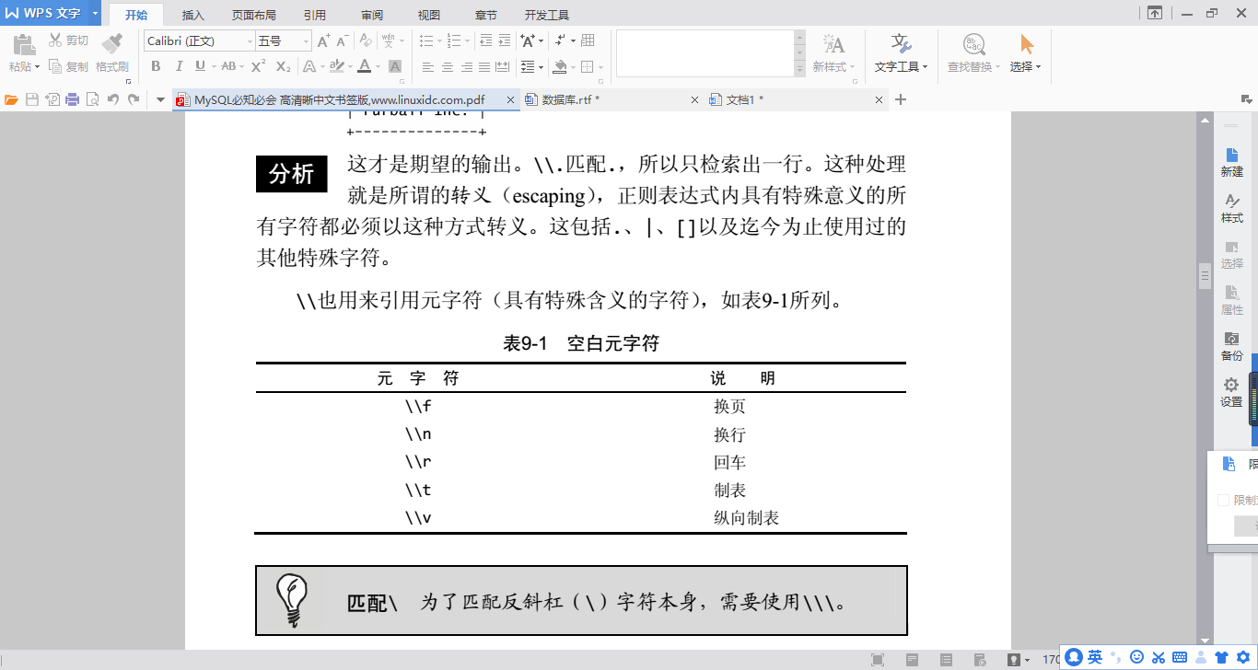

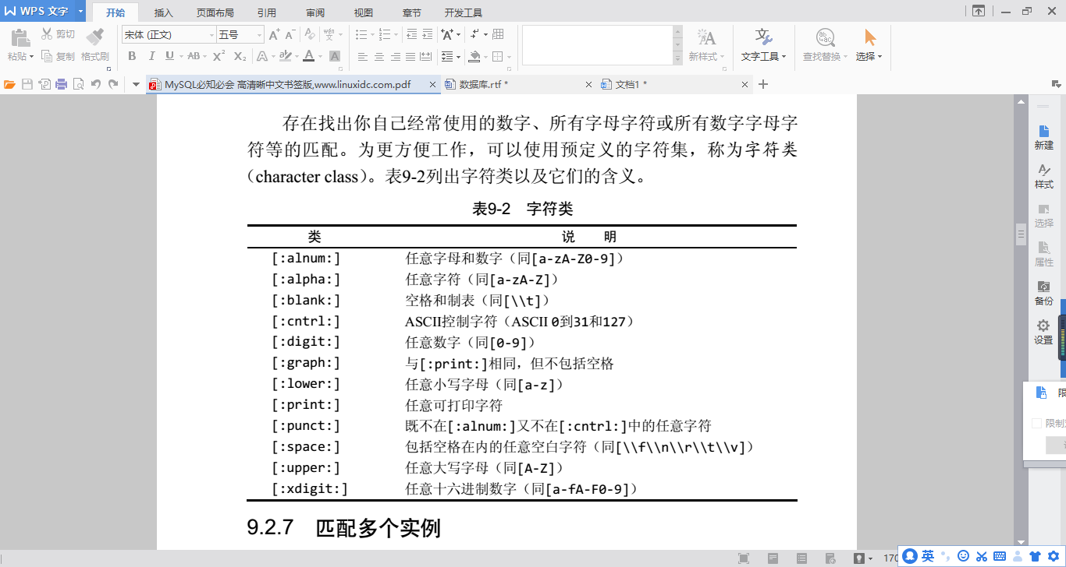
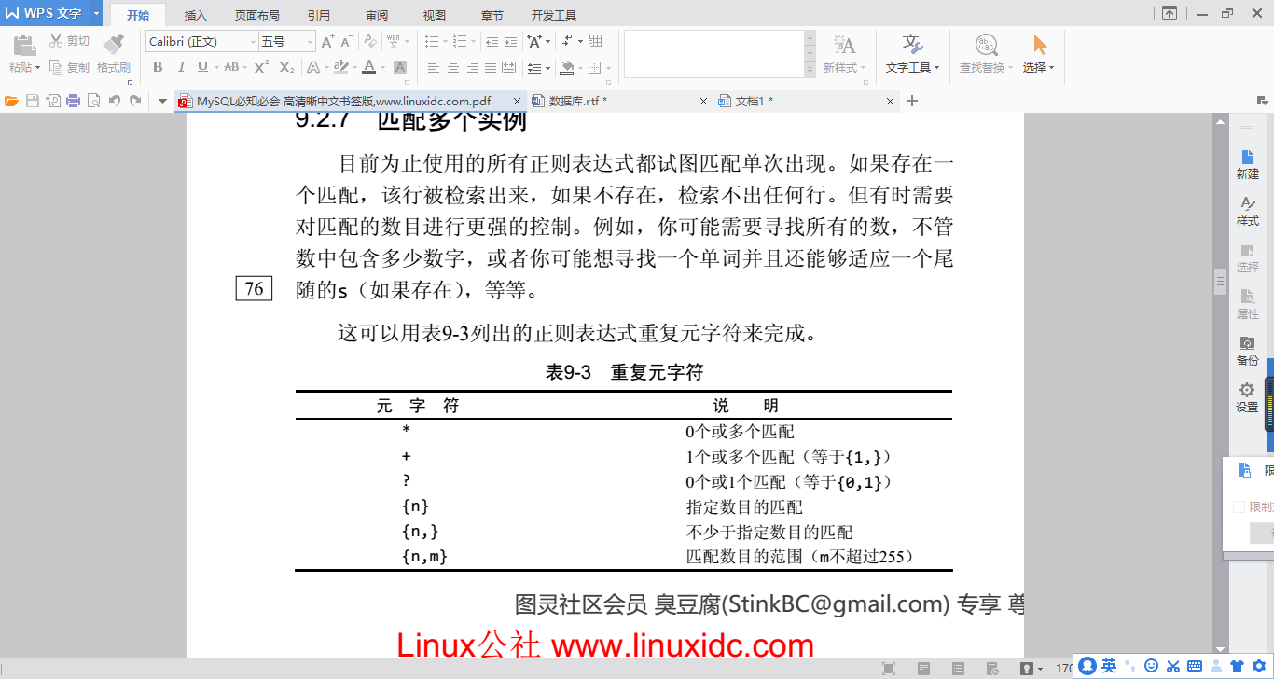
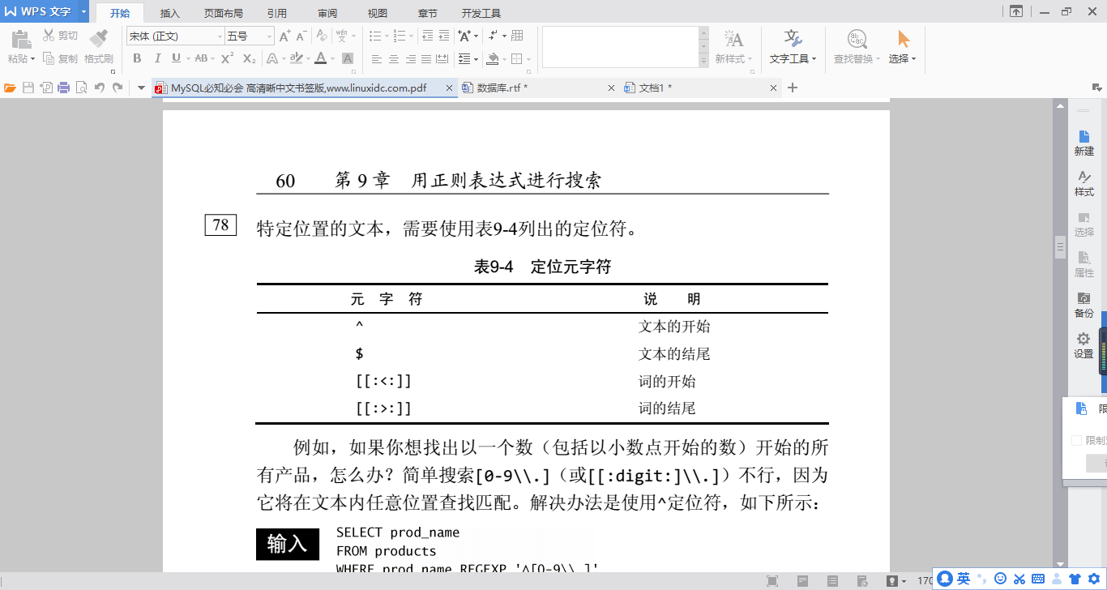
创建计算字段：
拼接字段：使用concat函数 concat(字段1，连接符，字段2，连接符) ---把多个串拼接在一块组成一个新的字符串。 rTrim(字段)----去掉该字段对应值的右边的空格 还有LTrim Trim
Select concat() as 新字段名 from 库名
使用函数处理数据：
常用的函数：
1.常用文本处理函数
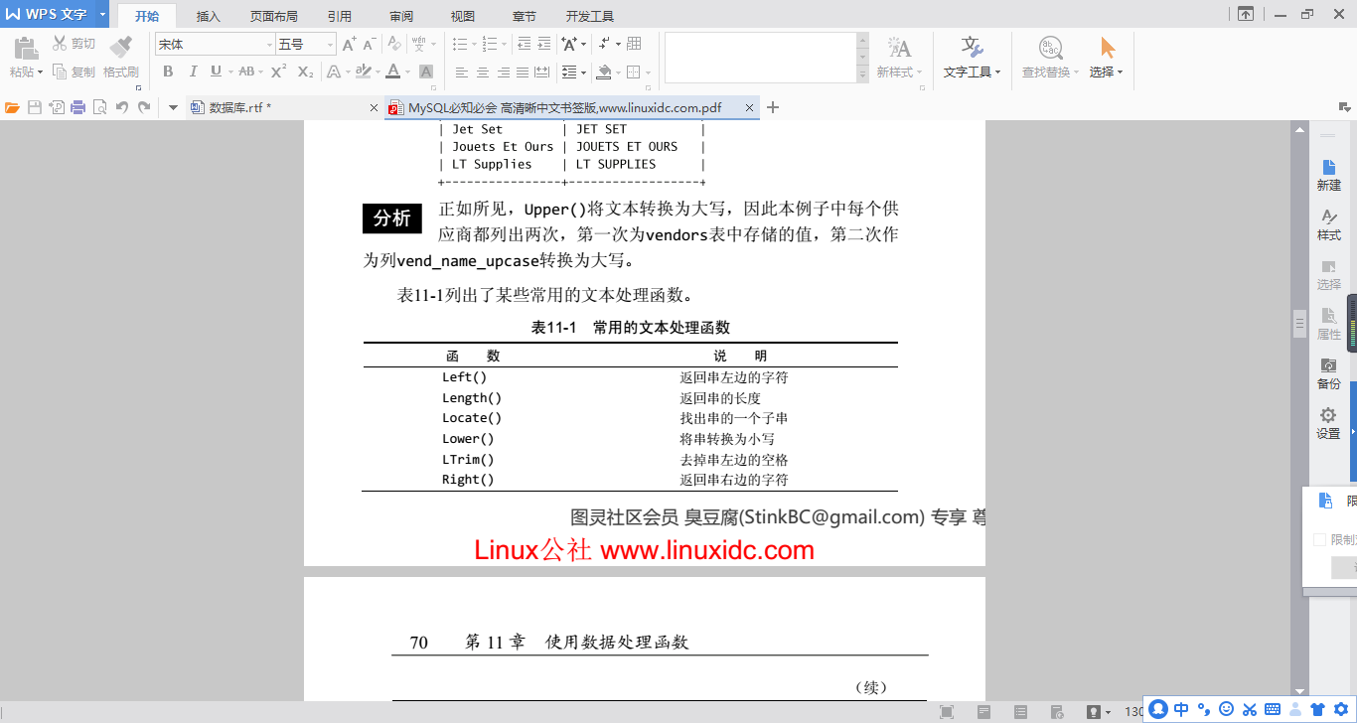
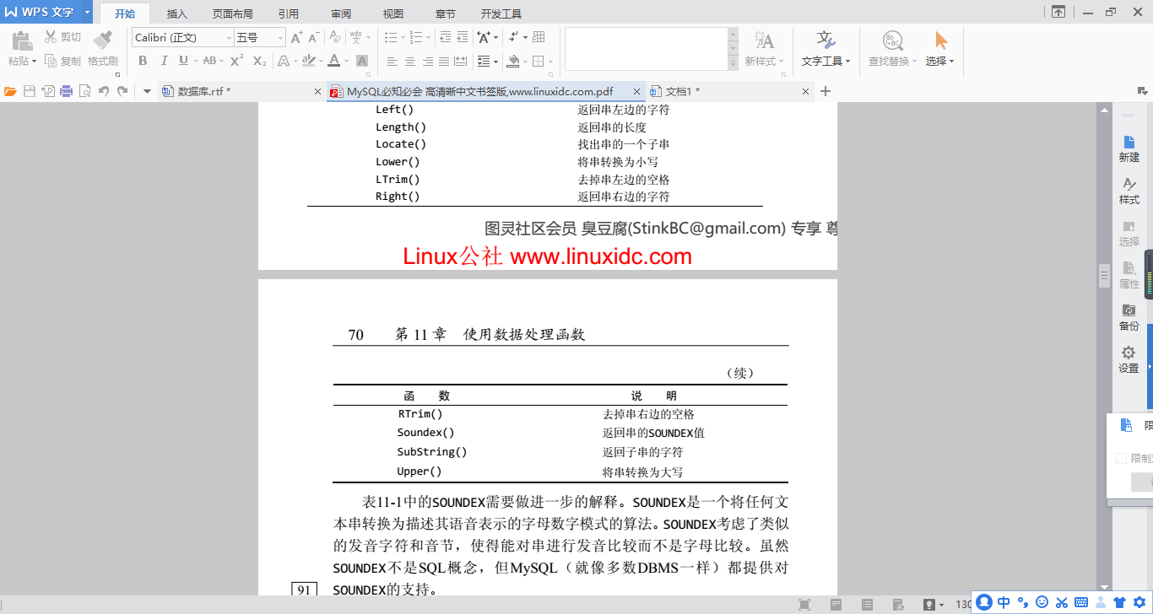
Soundex() 将任何的文本串转换为其语音表示的字母数字的算法 主要用在当我们记录的信息错误时（记录成为其相同发音的词时，这时使用正确的记录进行查询的时候查询不到结果，因此soundex进行语音查询）

- 时间函数
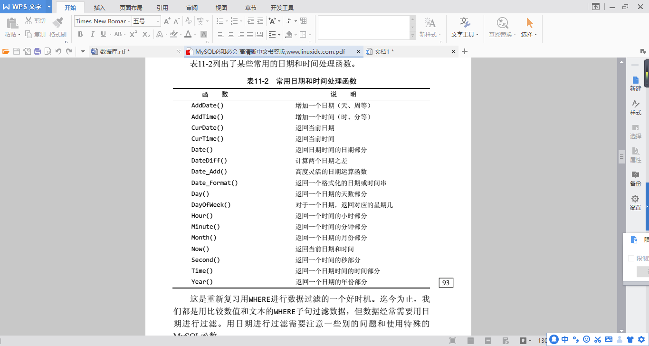
- 数值函数
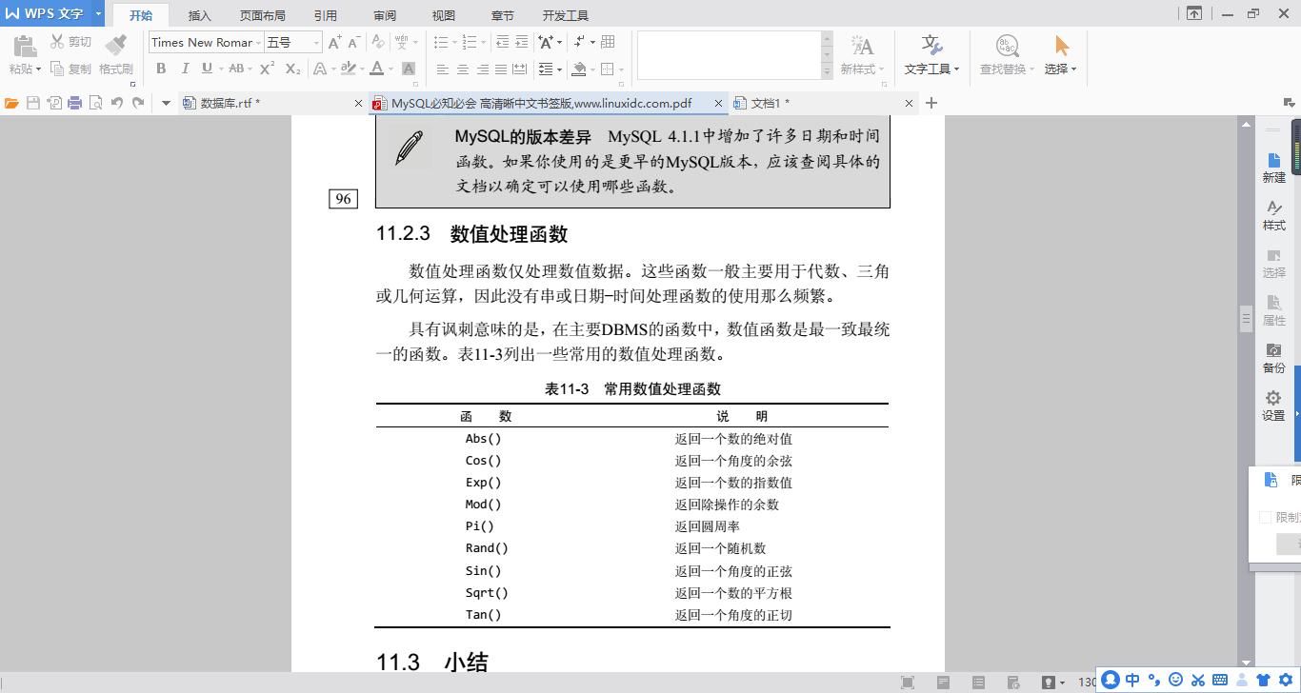
- 聚集函数 ---作用在行组上，计算和返回单个值的函数
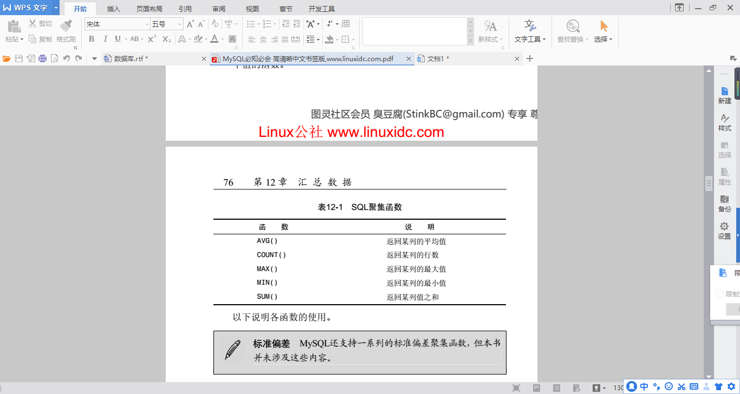
子查询----进行查询的嵌套 ------主要在where进行条件筛选的时候使用
在利用等式或者不等式的时候后面子查询返回的结果只能是一个确切的值，对于这种情况一般使用in 与 not in 或者使用等式或不等式符号 <>,<,>,= 等后面加了all |any用来达到in的效果
格式化sql---即将原来的sql分割成多行进行书写，该缩进的地方缩进。
组合查询 使用union 来连接两个where 查询语句
Select *from a where 条件1 union select *from a where 条件2 ----这与直接使用where 条件1 and 条件2 不一样 前者是分别查询其中一个条件满足的信息然后求并集 后者是都满足两个条件的情况，前者与where 条件1 or 条件2 的结果一致
MySQL中单独执行函数使用select打头 如select sin(2);
全文本搜索
Match 和against 函数用来匹配文本----在建立表的文本变量的类型设置为text类型 但是先不设置fulltext索引 是在插入数据之后再改变该字段为全文本索引，这样主要做的目的是为了减少存储时间。
Add table 表名 add fulltext(‘字段名’);
查询文本： where Match(字段)against(‘文本’ )
Where match(字段)against(‘文本’with query expansion) ---除了查询文本所在行 也检索出来包含该行单词的一些行。
布尔式文本查询---更加仔细的进行查询 ：
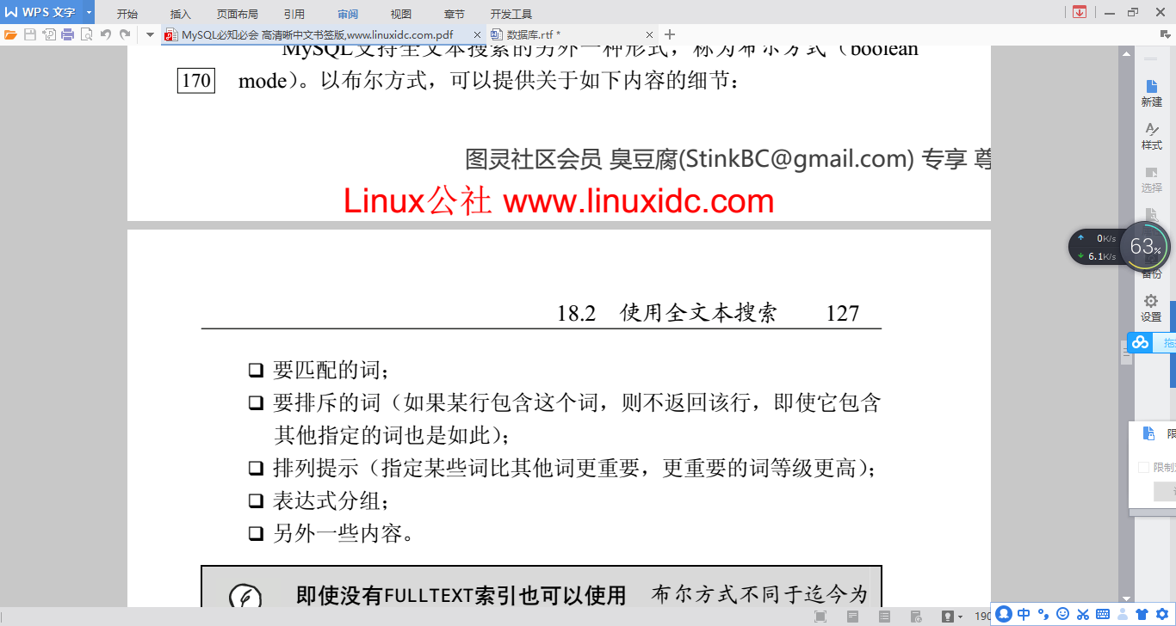
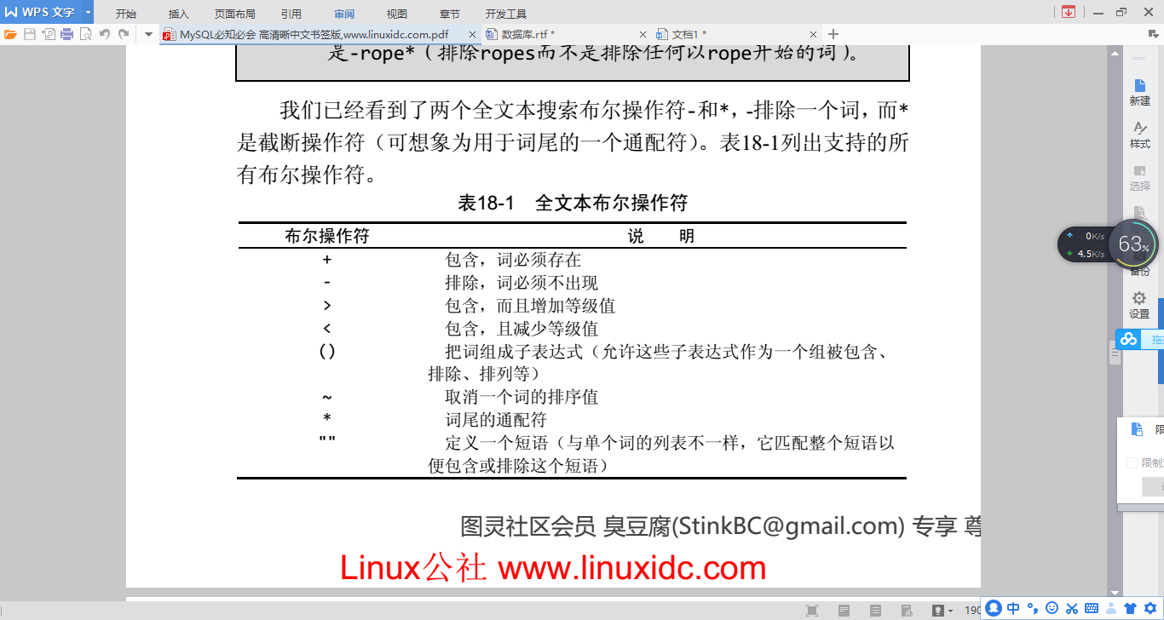
视图----虚拟的表，和正常的数据表不一样的是，视图不包含数据只包含检索数据时的查询语句
使用视图可以方便的检索出来数据，可能会简化sql语句、保护数据、重新格式化基础数据
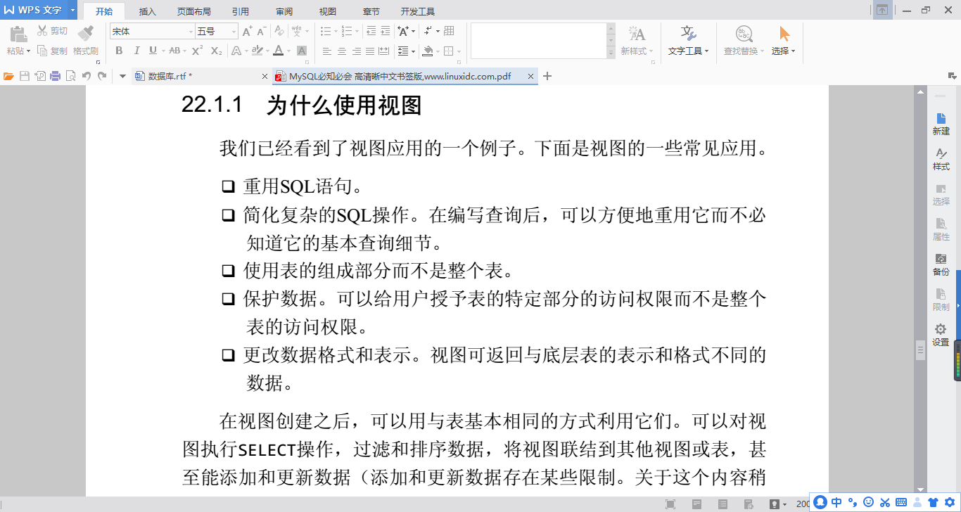
在创建视图的时候使用
create view 视图名 as
Select。。。。。。-------原本的查询任务/计算字段/union/join的语句
建立好视图之后----开始查询的时候和正常的表一致，因为我们已经将原本的查询框架写入了视图中，因此此时再查询一般使用简单的where语句
当视图定义中的语句是关于以下几点时不可以更新视图：分组、联结（join）、子查询、并、聚合函数、distinct、计算列
游标的使用：-------不适合数据量大的操作
游标也算一个存储过程。批量处理，游标存储sql语句执行的结果，游标可以遍历到select语句中的每一行，但是每次只指向一行。
与一般的查询语句不一样的是一般的语句一次性查询出所有结果，游标的话一行行的进行筛选查询到的结果。
游标的作用类似于指针，当我们使用where语句查询到好多条语句的时候（这几条语句的index部分都一样）只需要对其中的某一行进行某一操作，此时可以单独取出来。有了游标可以对每一行进行不同的操作。游标主要在循环处理、存储过程、函数中使用，用来查询结果集，就比如：我们需要从表中循环判断并得到想要的结果集，这时候使用游标操作很方便速度也很快。
建立游标:--------在存储过程中
Create procedure 存储名（参数设置）----外部参数
Begin
Declare-----定义局部变量
Declare 游标名 cursor for select------后面的select为查询到的语句，需要在这些语句上做变换
Declare continue handler for not found set 变量=1
（handler 前面共有两种方式，一种exit 一种continue ；exit遇到错误终止运行，continue则会继续运行）
Open 游标名
Loop
Fetch 游标名 into 参数名------该语句将游标中的语句按行指向变量，此时的参数个数与select语句查询是参数个数一致。将一行中的数据分别赋值给变量
执行
End loop
Close 游标名
End//
在存储过程中使用declare 定义各种局部变量 以及游标
存储过程中 in 与 out -----in 传入的参数 out 传出的参数 inout 传入传出的参数 以上参数的定义均在create procedure 。。（定义）
在调用procedure时需要将参入参数或者传出参数提前设置

触发器（trigger）的存在----触发器只针对于表
有的时候我们需要在一些事件发生之后或者之前进行一些操作，这个时候需要触发器。触发器只能指定insert delete update 这3种语句进行触发
定义插入触发器：create trigger 触发器名 after（before） insert on 表名 for each row 需要返回的语句（select语句 使用new来代表被插入的表---虚拟表）---before主要是为了数据的验证和净化和update是一致的关系。
定义删除触发器：----在实际操作中我们使用删除触发器主要是为了保存删除的内容，因此多使用before 。将要删除的表看作old表---虚拟表
Create trigger 删除触发器名 before delete on 表名
For each row
Begin
Insert into 存档表名(参数名。。。)
Values
(old.参数名);
End ;
定义update---和上面类似 for each row set new.参数=操作。

